Óraterv

Tantárgy: Német  Csoport: 6. évfolyam(6.a és 6.b) német nyelvi csoport | Készítette: Seybold Emese  Székesfehérvári Munkácsy Mihály Általános Iskola
Témakör: Színek, ruhák | Az óra anyaga: Ismétlés, rendszerezés
Az óra cél- és feladatrendszere:
- Ismeretek: ruhák, színek használata
- Attitűdök: Célom, hogy a tanulók magabiztosan, jól használják a ruhákat és a színeket. A páros és csoportos feladatokkal a szociális képességek fejlesztése és a csoport kohéziójának növelése.
- Képességfejlesztés: figyelem, megfigyelés, emlékezet, beszédértés, beszédkészség-kommunikáció, együttműködési készség, szociális kompetencia, szövegértés
Az óra didaktikai feladatai: alkalmazás, tartósság, motiválás, aktivizálás, szemléletesség
Taneszközök: Szitakötő magazin 46.száma | Szemléltető eszközök: tábla,laptop, handout
Tantárgyi kapcsolatok: környezetismeret, rajz (vizuális kultúra), informatika
Felhasznált források: Szitakötő magazin 46.száma; Interaktív feladatok: https://de.islcollective.com/video-lessons/nico-geht-einkaufen; https://de.islcollective.com/resources/printables/

Idő  (perc) | Az óra menete, tananyag | Módszerek | Célok | Tanulói munkaformák | Eszközök | Megjegyzés
1  perc | tanulásszervezés – felszerelés | megbeszélés | ráhangolódás | frontális munka | felszerelés
3  perc | Bemelegítés:  Szókirály | játék | előzetes szókincs felfrissítése | közös játék,  frontális munka
8  perc | Ráhangolás:  Akasztófás játék –  1. lépés: betűk kérése, megfejtés → Az új szó (Kaiser) magyarázata, körülírása cetliken lévő információkkal.  2. lépés: A megfejtés betűivel új szavak alkotása.  3. lépés: Barkochba a rejtvény szavaival. | tanári magyarázat  játék  közös hangoztatás | alkalmazás, gyakorlás, intonáció,  beszédkészség,  beszédértés, figyelem | frontális munka | tábla, kréta  cetlik | Akasztófás játék megfejtése az újságcikk címében szereplő mese eredeti címe (Des Kaisers neue Kleider)
2  perc  11  perc | Csoportalakítás: számozással  Gyakorlás: „Régi ruha új köntösben”  A cikk nyitóképének kivetítése 1 percig. Csoportok megfigyelik a képet.  Csoportmunka:  1. A képhez kapcsolódó kérdések megválaszolása.  2. Újságcikk közös elolvasása.  3. Események időrendbe állítása.  4. Közös ellenőrzés. | tanári magyarázat  olvasás  feladatmegol-dás | figyelem, megfigyelési készség  olvasási szövegértés  beszédértés | frontális munka  kooperatív csoportmun-ka | Szitakötő magazin 46. száma  laptop  feladatlap
3x5 perc | Gyakorlás: ’Ruhák, színek’  - Csoportmunka:  ’A’ csoport: Interaktív feladatok laptopon.  ’B’ csoport:A tanulók egymásnak mesélnek németül egy képről, és a hallottak alapján kiszíneznek képeket.  ’C’ csoport: Memóriajáték a ruhákkal. | tanári magyarázat  feladatmegol-dás  közös ellenőrzés, megbeszélés | alkalmazás,  tartósság, hallásértés,  beszédkészség fejlesztése,  együttműködé-si készség, szociális kompetencia, emlékezet fejlesztése | frontális munka  csoportmun-ka  kooperatív munka | tábla, lapok,  laptop, színes ceruzák | Interaktív feladatok:  https://de.islcollective.com/video-lessons/nico-geht-einkaufen  handout: képek a színezéshez  memóriajáték.  Forrás: https://de.islcollective.com/resources/printables/  A csoportok 5 perc után feladatot cserélnek.
4  perc | Levezető játék: Szólánc alkotása, körjáték | játék  tanári magyarázat | emléklezet fejlesztése  beszédkészség | frontális munka |  | Pótfeladat
1  perc | Értékelés | tanári magyarázat |  | frontális munka

SZÓMAGYARÁZAT

ER IST EIN ALTER HERR.

IN UNGARN LEBT KEIN KAISER. ABER IN JAPAN LEBEN NOCH KAISER.

ER WOHNT IN EINEM SCHLOSS.

ER HAT VIEL GELD UND VIELE SCHÖNE KLEIDER.

DER KAISER IST SO WIE EIN KÖNIG.

KÉPLEÍRÁS, SZÓGYŰJTÉS
GRUPPENARBEIT
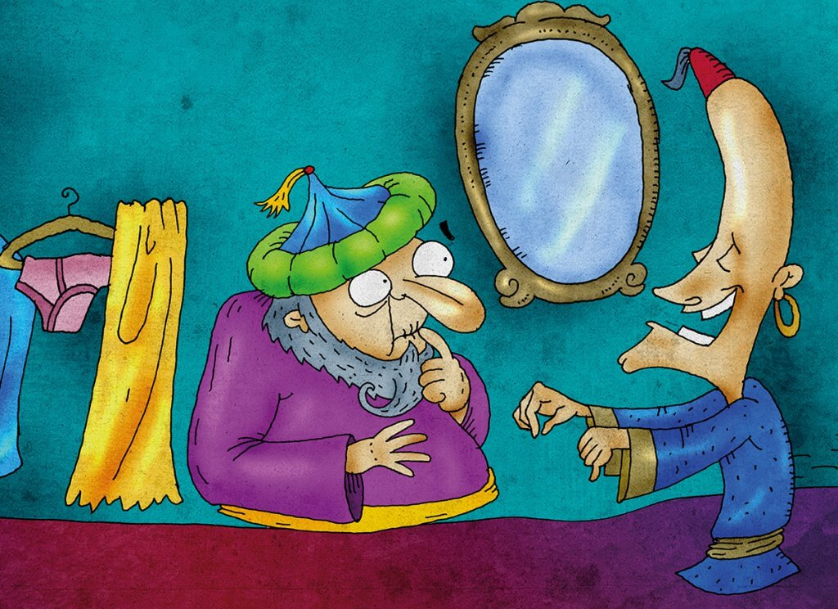

1. SEHT DAS BILD 1 MINUTE!
2. ANTWORTET BITTE AUF DIE FRAGEN!
A, Wie viele Personen waren auf dem Bild?
B, Wo sind diese Menschen?
C, Welche Kleider habt ihr gesehen?
D, Welche Farben waren auf dem Bild?
3. LEST BITTE ZUSAMMEN IM MAGAZIN DEN ARTIKEL „RÉGI RUHA ÚJ KÖNTÖSBEN” (Seite 2-3)
4. DIE GESCHICHTE IST CHAOTISCH. MACHT BITTE ORDNUNG! WIE IST DIE RICHTIGE REIHENFOLGE?
 | Am Ende sagte der Kaiser: „Ich weiß etwas: Ich war das kleine Kind”.
2. | Eines Tages hat der Kaiser von dem Schneider*¹ein neues Kleid bekommen.
 | Jetzt hatte der Schneider große Angst.
 | Dann ist dem Kaiser eine alte Geschichte eingefallen*²: „Als ich ein kleiner Junge war…..”. Und er hat über einen dummen, alten Kaiser und ein kleines kluges*³ Kind erzählt*⁴.
 | „Das Kleid ist so leicht und dünn, deshalb sehen Sie es nicht.” – sagte der Schneider, denn er wollte sehr viel Geld bekommen.
 | Aber der alte Kaiser hat das Kleid nicht gesehen.
 | Es war einmal ein alter Kaiser.

*1 der Schneider = szabó *3 klug= okos
* 2 ist ….eingefallen = eszébe jutott *4 erzählt = mesél

WELCHE FARBE HABEN DIE KLEIDUNGEN? ERZäHL BITTE DEINEM PARTNER AUF DEUTSCH! ER/SIE MUSS DAS BILD BUNT MALEN.
(zum Beispiel: Die Hose ist rot und ….)

WELCHE FARBE HABEN DIE KLEIDUNGEN? ERZäHL BITTE DEINEM PARTNER AUF DEUTSCH! ER/SIE MUSS DAS BILD BUNT MALEN.
(zum Beispiel: Die Hose ist rot und ….)

